1 产品描述
2 相关资料

产品描述
SFM3505-300 新一代紧凑型流量传感器，精度 2.3% m.v.
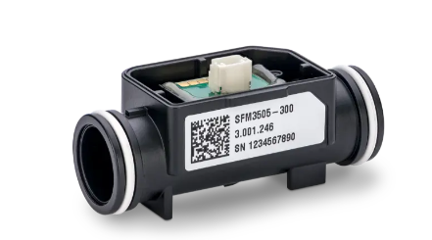
SFM3505-300作为我们新一代紧凑型数字流量计家族的最新产品，传承了SFM3119和SFM3100的卓越基因，以全新结构重塑行业标准。在-150至+300 slm的超宽量程内，带来超低噪声与卓越精准度的完美融合。我们提供两种性能版本：标准精度版SFM3505-300（2.3% m.v）和高精度版SFM3505-300-X（1.5% m.v），满足不同场景的精准测量需求。

特性：
- 基于盛思锐第五代 CMOSens® 技术
- 传感器元件和高级信号处理集成于单一芯片
- 通过标准 I²C 接口提供快速、稳定、完全校准的数字输出
- 针对空气和氧气进行校准
- 优化的流道设计，可降低压降

优势：
- 超低噪声、高精度的同类最佳性能
- 扩展的流量范围，从 –150 到 +300 slm
- 长期可靠性，得益于芯片上的温度补偿，可在变化条件下进行精确测量
- 在整个动态范围内压降极小

应用：
  - 呼吸机
  - 麻醉机
  - 气体混合系统

SFM3505-300-X 新一代紧凑型流量传感器，精度跃升至1.5% m.v
SFM3505-300-X 作为我们新一代紧凑型数字流量计家族的最新产品，传承了SFM3119和SFM3100的卓越基因，以全新结构重塑行业标准。在-150至+300 slm的超宽量程内，带来超低噪声与卓越精准度的完美融合。我们提供两种性能版本：标准精度版SFM3505-300（2.3% m.v）和高精度版SFM3505-300-X（1.5% m.v），满足不同场景的精准测量需求。

特性：
  - 基于盛思锐第五代 CMOSens® 技术
  - 传感器元件和高级信号处理集成于单一芯片
  - 通过标准 I²C 接口提供快速、稳定、完全校准的数字输出
  - 针对空气和氧气进行校准
  - 优化的流道设计，可降低压降

优势：
  - 超低噪声、高精度的同类最佳性能
  - 扩展的流量范围，从 –150 到 +300 slm
  - 长期可靠性，得益于芯片上的温度补偿，可在变化条件下进行精确测量
  - 在整个动态范围内压降极小

应用：
  - 呼吸机
  - 麻醉机
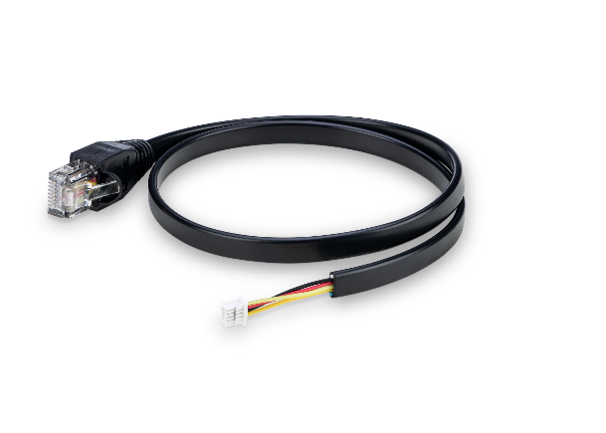
  - 气体混合系统

SEK-SFM3505气体流量传感器评估套件 SFM3505

可用于评估任何版本的 SFM3505 传感器

套件包含：
1 条兼容 SFM3505 传感器和盛思锐 SensorBridge 的电缆

您还需要：
待评估的传感器：
- SFM3505-300, SFM3505-300-X
- SensorBridge
- 下载 Control Center 软件

相关资料
- Product launch package: SFM3505 - NPIs - PARTNERS @ Sensirion
- SFM3505-300 product page: SFM3505-300 - Next generation compact flow sensor, 2.3% m.v. accuracy
- SFM3505-300-X product page: SFM3505-300-X - Next generation compact flow sensor, 1.5% m.v. accuracy
- SEK-SFM3505 evaluation cable product page: https://sensirion.com/products/catalog/SEK-SFM3505
- Datasheet: https://sensirion.com/resource/datasheet/sfm3505
- Engineering guide: https://sensirion.com/resource/user_guide/sfm/engineering_guide
- Drivers for SFM3505: https://sensirion.com/resource/drivers_sfm3505
- Calibration certification gas flow sensors: https://sensirion.com/resource/certificate/gas_flow
- Application notes:
  - Handling instructions SFM3xxx: https://sensirion.com/resource/application_note/sfm3xxx/handling_instructions
  - Reference and flow conversions: https://sensirion.com/resource/application_note/sfm/reference_flow_conversions
  - Reference and flow conversions calculator: https://sensirion.com/resource/application_note/sfm/reference_flow_conversions_calculator
  - Selection guide gas flow sensors: https://sensirion.com/resource/application_note/sfm/selection-guide
- REACH and RoHS declaration: https://sensirion.com/resource/certificate/sfm/reach_rohs
- Gas flow sensors brochure: https://sensirion.com/resource/flyer/gas_flow_sensors
- Pictures SFM3505 (no Login required):
  - SFM3505 (front): https://brand.sensirion.com/share/v1DLdz2wJCmx2rXueoNn
  - SFM3505 (back): https://brand.sensirion.com/share/oAzW21b8uHicGm3aaP1a
  - SEK-SFM3505 evaluation cable: https://brand.sensirion.com/share/uePMnXPhP3DjyCvENCsK

